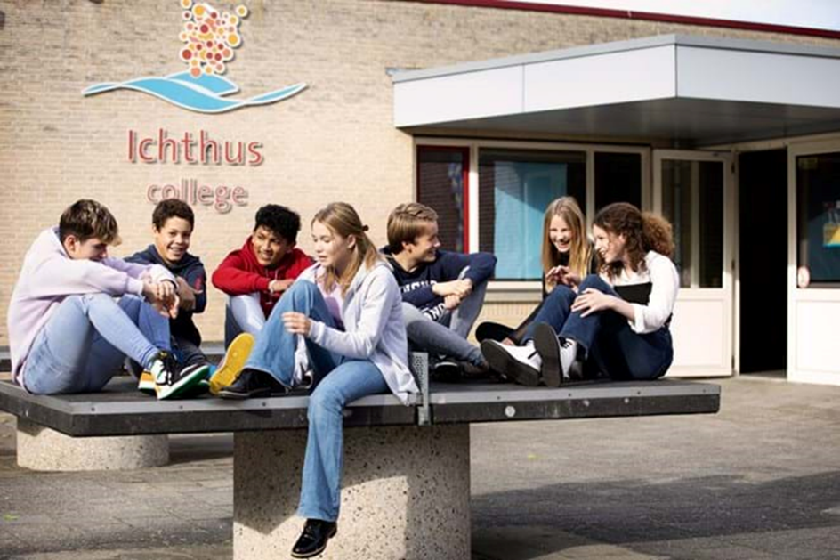


Bijlage 5 Opgave referenties Subselectiecriteria
Selectieleidraad (fase 1)

Versie | 1.0
datum | 8 maart 2021
referentie | IR-032021-EA/KAMPEN
copyright | hemm & Landstede Groep
Per subselectiecriterium 1 referentie overleggen. Hetzelfde referentieproject mag voor meerdere subselectiecriteria worden overgelegd.
Subselectiecriterium S1.1
Ervaring met bouwkundig ontwerp van een nieuw gebouw met een onderwijsfunctie en/of een sportfunctie, met bepaalde mate van (vergelijkbare) complexiteit.

Naam Gegadigde
Naam referentieproject
NAW gegevens opdrachtgever ref.project
Contactpersoon opdrachtgever (naam, functie, telefoonnummer)
Startdatum uitgevoerde werkzaamheden onder de referentieopdracht (maand/jaartal)
Einddatum uitgevoerde werkzaamheden onder de referentieopdracht (maand/jaartal)
(Geplande) opleverdatum
betreft: bouwkundige ontwerpwerkzaamheden | ja/nee
Betreft:
- Ontwerp van een nieuw gebouw met een onderwijsfunctie en een sportfunctie, waarbij de omvang van het gebouw tenminste 4.500m² bvo bedraagt.
- Ontwerp van een nieuw gebouw met een onderwijsfunctie en een sportfunctie, waarbij de omvang van het gebouw tenminste 3.500m² bvo, maar niet meer dan 4.500m² bvo bedraagt.
- Ontwerp van een nieuw gebouw met een onderwijsfunctie of een sportfunctie, waarbij de omvang van het gebouw tenminste 5000m² bvo bedraagt.
- Ontwerp van een nieuw gebouw met een onderwijsfunctie of een sportfunctie, waarbij de omvang van het gebouw tenminste 4000m² bvo, maar niet meer dan 5000m² bvo bedraagt.
- Geen referentie waaruit voornoemde ervaring blijkt.
Omschrijf de uitgevoerde werkzaamheden onder het referentieproject kort en bondig, zodanig dat voor Aanbestedende dienst duidelijk is en ondubbelzinnig blijkt dat aan de gestelde Subselectiecriterium is voldaan:

Subselectiecriterium S1.2
Ervaring met total engineering. Total engineering wil zeggen dat meerdere adviesdiensten worden samengevoegd onder een opdrachtnemer. Onder de adviesdiensten wordt naast de architect één van de volgende partijen verstaan: constructeur, installatieadviseur, bouwfysicus en/of een infra ontwerper buitenruimte.

Naam project
NAW gegevens opdrachtgever
Contactpersoon opdrachtgever
Startdatum uitgevoerde werkzaamheden onder de referentieopdracht (maand/jaartal)
Einddatum uitgevoerde werkzaamheden onder de referentieopdracht (maand/jaartal)
(Geplande) opleverdatum
Betreft: total engineering: combinatie van bouwkundige en installatietechnische ontwerpwerkzaamheden in 1 opdracht en 1 verantwoordelijkheid van opdrachtnemer | ja/nee
Betreft:
- Ontwerp bouwkundig en vier aanvullende adviesdiensten m.b.t. een project betreffende een sport of schoolgebouw omvang minimaal 4.500m²bvo
- Ontwerp bouwkundig en vier aanvullende adviesdiensten m.b.t. een project betreffende een sport of schoolgebouw omvang minimaal 3.500m²bvo
- Ontwerp bouwkundig en drie aanvullende adviesdiensten m.b.t. een project betreffende een sport of schoolgebouw omvang minimaal 4.500m²bvo
- Ontwerp bouwkundig en drie aanvullende adviesdiensten m.b.t. een project betreffende een sport of schoolgebouw omvang minimaal 3.500m²bvo
- Ontwerp bouwkundig en twee aanvullende adviesdiensten m.b.t. een project betreffende een sport of schoolgebouw omvang minimaal 4.500m²bvo
- Ontwerp bouwkundig en twee aanvullende adviesdiensten m.b.t. een project betreffende een sport of schoolgebouw omvang minimaal 3.500m²bvo
- Geen referentie waaruit voorgenoemde blijkt.
Omschrijf de uitgevoerde werkzaamheden onder het referentieproject kort en bondig, zodanig dat voor Aanbestedende dienst duidelijk is en ondubbelzinnig blijkt dat aan de gestelde Subselectiecriterium is voldaan:

Subselectiecriterium S1.3
Ervaring met installatie technisch ontwerp van nieuwbouw met bepaalde mate van (vergelijkbare) complexiteit.

Naam project
NAW gegevens opdrachtgever
Contactpersoon opdrachtgever
Start opdracht
Einde opdracht
(Geplande) opleverdatum
Betreft: installatietechnische ontwerpwerkzaamheden | ja/nee
Betreft:
- Installatietechnisch ontwerp van een nieuw gebouw met een onderwijsfunctie en/of een sportfunctie, waarbij de omvang van het gebouw met een omvang van meer dan 4.500m² bvo bedraagt.
- Installatietechnisch ontwerp van een nieuw gebouw met een onderwijsfunctie en/of een sportfunctie, waarbij de omvang van het gebouw tenminste minimaal 3.500m², maar niet meer dan 4.500m²bvo bedraagt.
- Installatietechnisch ontwerp van een utiliteitsgebouw zonder onderwijs- en sportfunctie, waarbij de omvang van het gebouw meer dan 4.500m² bvo bedraagt.
- Installatietechnisch ontwerp van een utiliteitsgebouw zonder onderwijs- en sportfunctie, waarbij de omvang van het gebouw tenminste 3.500m², maar niet meer dan 4.500m² bvo bedraagt.
- Geen referentie waaruit voorgenoemde blijkt.
Omschrijf de uitgevoerde werkzaamheden onder het referentieproject kort en bondig, zodanig dat voor Aanbestedende dienst duidelijk is en ondubbelzinnig blijkt dat aan de gestelde Subselectiecriterium is voldaan:

Subselectiecriterium S1.4
Ervaring met stedenbouwkundige inpassing met bepaalde mate van (vergelijkbare) complexiteit.

Naam project
NAW gegevens opdrachtgever
Contactpersoon opdrachtgever
Start opdracht
Einde opdracht
(Geplande) opleverdatum
Betreft: stedenbouwkundige inpassing | ja/nee
Betreft:
- Stedenbouwkundige inpassing van meerdere gebouwen met een gezamenlijk omvang van meer dan 4.500m² bvo.
- Stedenbouwkundige inpassing van een gebouw met een omvang van meer dan 4.500m² bvo.
- Stedenbouwkundige inpassing van meerdere gebouwen met een gezamenlijk omvang van minder dan 4.500m² bvo.
- Stedenbouwkundige inpassing van een gebouw met een omvang van minder dan 4.500m² bvo.
- Geen referentie waaruit voornoemde ervaring blijkt.
Omschrijf de uitgevoerde werkzaamheden onder het referentieproject kort en bondig, zodanig dat voor Aanbestedende dienst duidelijk is en ondubbelzinnig blijkt dat aan de gestelde Subselectiecriterium is voldaan:

